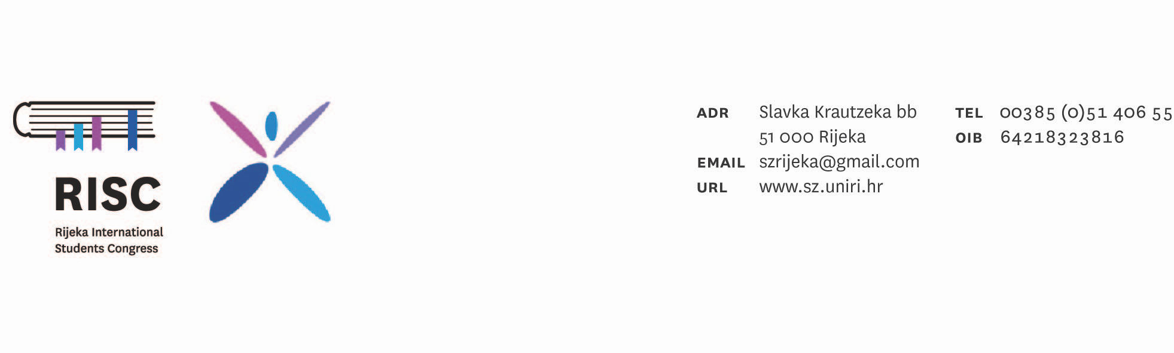

1. Riječki međunarodni studentski kongres – RISC 2012.

Prijavni obrazac za volontere

Rok prijave: 20. veljače 2012.

OSOBNI PODACI
Ime:
Prezime:
Fakultet:
Smjer:
Godina studija:
Mobitel:
E-mail:
Volonterska knjižica:  (podebljajte odgovor) |  | Imam | Nemam

POSEBNE NAPOMENE:
Organizacijski odbor 1. Riječkog međunarodnog studentskog kongresa RISC 2012 neće javno iznositi podatke kandidata-volontera

Posjedovanje volonterske knjižice nije uvijet za volontiranje; ukoliko je nemate dobit ćete je od Organzacijskog odbora RISC 2012.

